Déporter le mail local sur une adresse électronique

Pré-requis

Première étape
Si vous avez du mal à en envoyer des mails avec sendmail, commencez par vérifier les fichiers de mail :
...@...:~ $ mail
pour lire les messages d'erreur.
Si vous avez les messages :
...@...:~ $ Sendmail/Exim error "Mailing to remote domains not supported"
Exim est configuré par défaut pour n'envoyer que le courrier local. Vous devez autoriser Exim à envoyer un email à d'autres serveurs :
...@...:~ $ sudo dpkg-reconfigure exim4-config
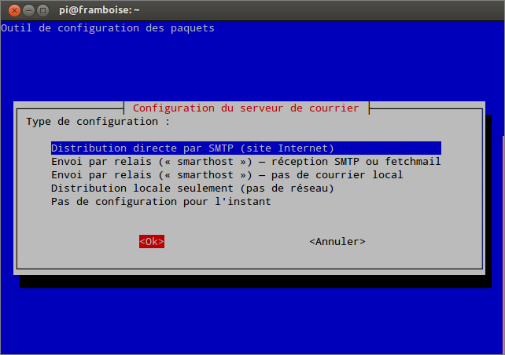
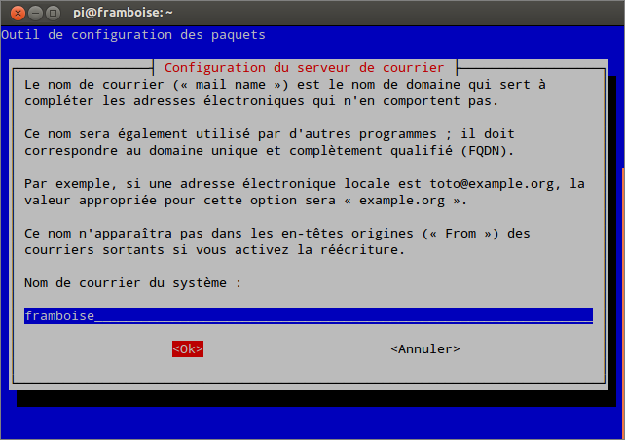
Après un écran informatif, choisissez Distribution directe par SMTP (site Internet) : puis choisissez une configuration minimale pour le reste.
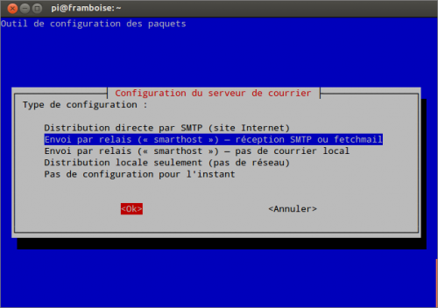
Autre essai :
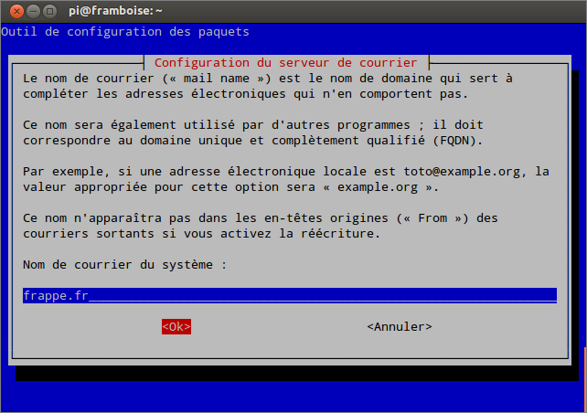
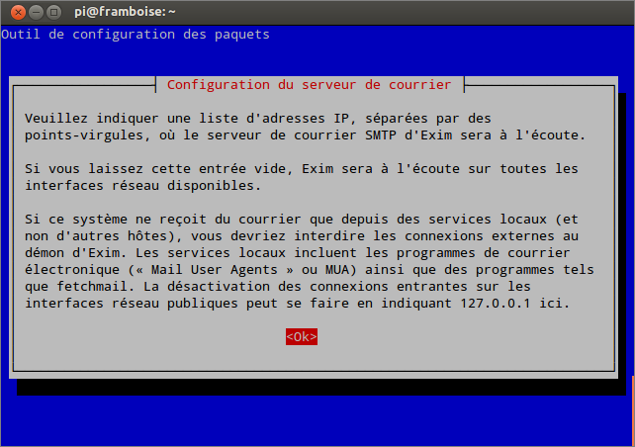
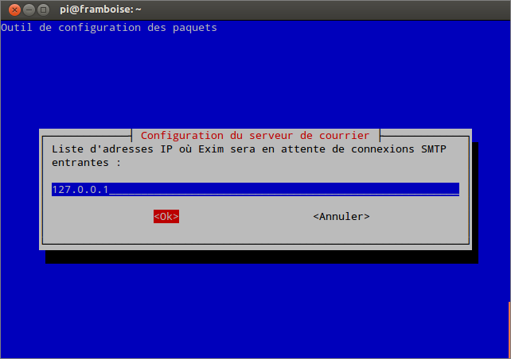
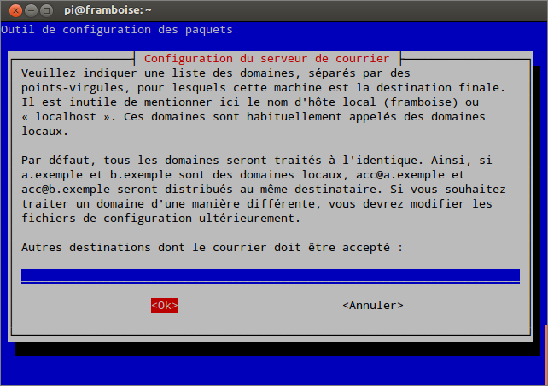
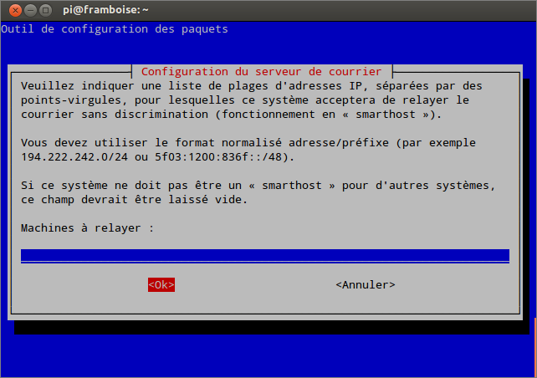
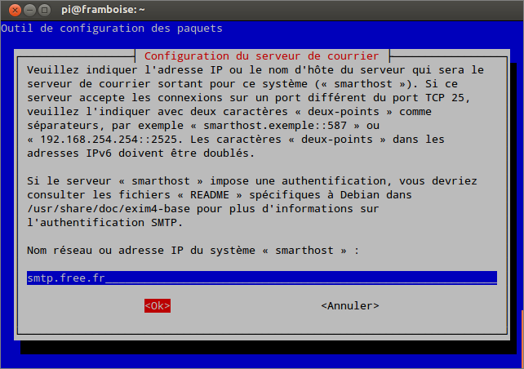
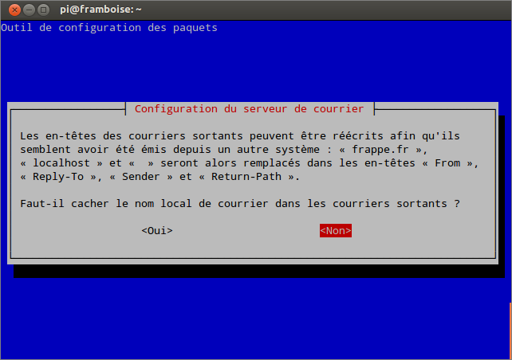
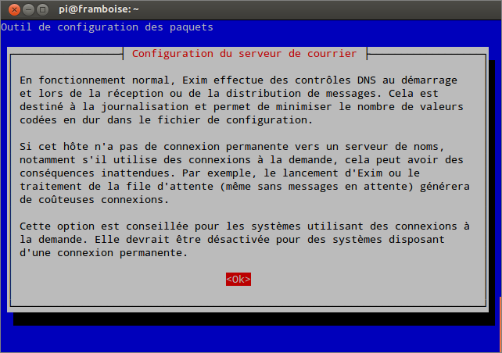
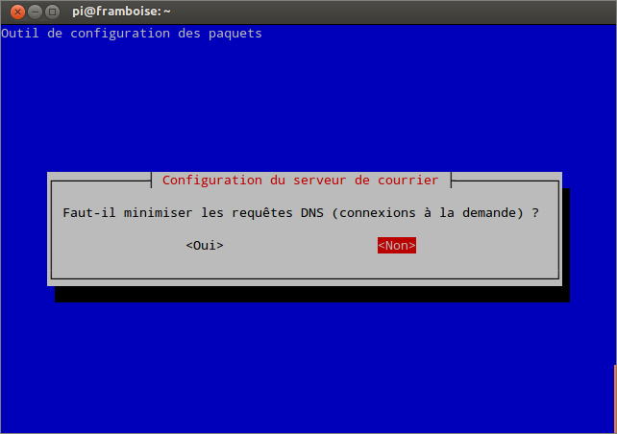
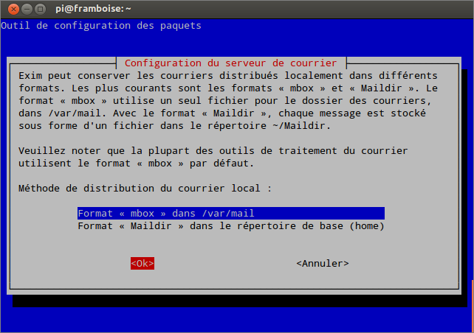
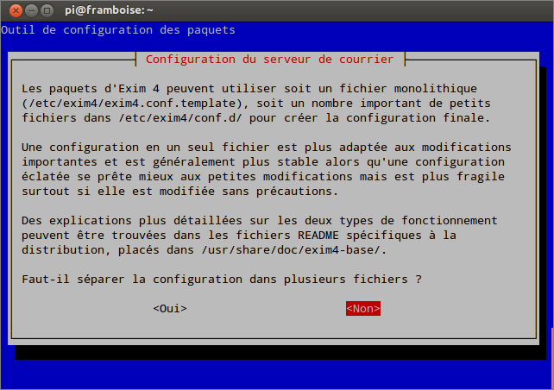
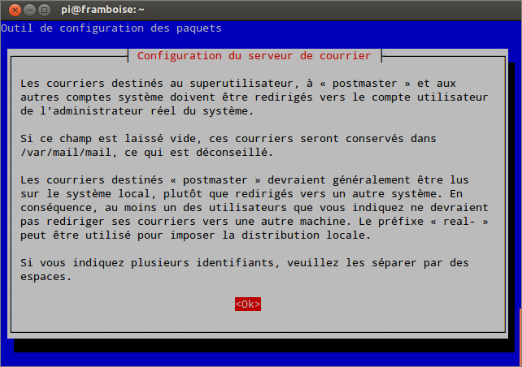
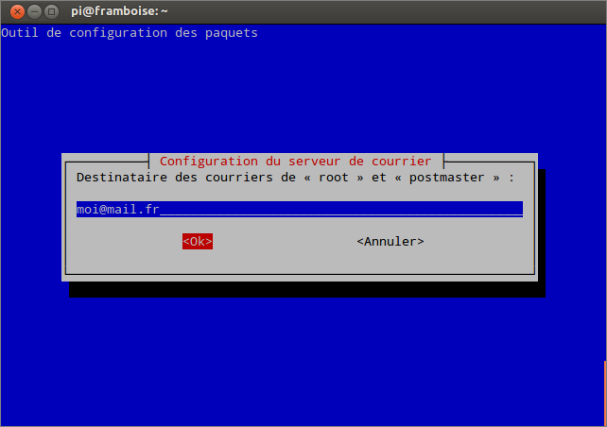
Les questions sont assez explicites, voici une liste : http://pkg-exim4.alioth.debian.org/README/README.Debian.html#id280581
Souvenez-vous de ne pas autoriser le relais du courrier électronique.
Il serait également judicieux de sauvegarder d'abord le fichier /etc/exim pour toujours pouvoir restaurer vos paramètres actuels, ou mieuxune encore installer une version de contrôle avec Git.

Autres étapes

Conclusion

Problèmes connus

Voir aussi
(fr) http://Article

Basé sur << Article >> par Auteur.

